Linux系统的echo命令

**linux的echo命令**, 在shell编程中极为常用, 在终端下打印变量value的时候也是常常用到的, 因此有必要了解下echo的用法。

# echo命令功能

echo命令的功能是在**显示器上显示一段文字**，**一般起到一个提示的作用**。

echo - **display a line of text**

在计算机技术中，**echo**是一个DOS、OS/2、Microsoft Windows、Singularity、Unix和**类Unix系统**中的命令，用来**将字符串输出到终端**上。**它通常在shell脚本和批处理中使用，以将状态信息输出到屏幕或文件中。**

# 使用格式

该命令的一般格式为： **echo [ -n ] 字符串**

其中选项n表示输出文字后不换行；**字符串能加引号，也能不加引号**。用echo命令输出加引号的字符串时，将字符串原样输出；用echo命令输出不加引号的字符串时，将字符串中的各个单词作为字符串输出，各字符串之间用一个空格分割。

# 输出引号的方法

如何输出引号呢？echo输出的字符串可以用双引号或单引号括起来，但是如何把引号当成字符输出呢？

解决方法：同时利用两种引号，整个字符串用一种引号括起来，中间使用另外一种引号即可。如 **echo “I’m a student.” 或者 echo ‘I”m a student’**

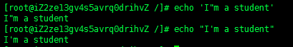

# 详细说明

功能说明：显示文字。

语 　 法：**echo [-ne][字符串]或 echo [--help][--version]**

补充说明：**echo会将输入的字符串送往标准输出**。输出的字符串间以空白字符隔开, 并在最后加上换行号。

参　　 数：**-n 不要在最后自动换行**

**-e 若字符串中出现以下字符，则特别加以处理，而不会将它当成一般**

**文字输出**：

\a 发出警告声；

\b 删除前一个字符；

\c 最后不加上**换行符号**；

\f 换行但光标仍旧停留在原来的位置；

\n 换行且光标移至行首；

\r 光标移至行首，但不换行；

\t 插入tab；

\v 与\f相同；

\\ 插入\字符；

\nnn 插入nnn（八进制）所代表的ASCII字符；

–help 显示帮助

–version 显示版本信息

# man echo

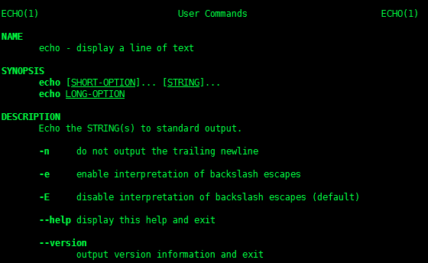

# help echo

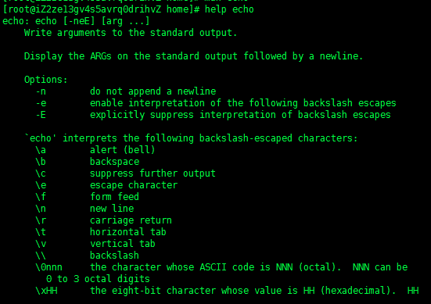

# echo命令的用途

## 输出$PATH变量的值

echo $PATH 默认注意自动换行



**echo –n $PATH** 就不换行了



## 用于注释或提醒服务

比如：echo可用作显示注释，用于一些批命令中需要注释给用户看的地方，比如前一条命令执行会花很长时间，常会用echo显示一条信息让用户知道这个时候比较慢，稍微等待一会。

## 标准输出

在Linux中echo命令用来在标准输出上显示一段字符，比如：

echo "the echo command test!"

这个就会输出“the echo command test!”这一行文字！

## 输出到文件中

echo "the echo command test!"**>**a.sh

这个就会在**a.sh文件**中输出“the echo command test!”这一行文字！

## 示例

$ echo This is a test.

This is a test.

$ echo "This is a test." > ./test.txt

$ cat ./test.txt

This is a test.